МАДОУ детский сад №132 г. Тюмени

Конспект
подгруппового логопедического занятия
для детей старшего дошкольного возраста с ОНР (III ур.)
Тема : «Весна. Перелетные птицы»

Выполнила: Надменко Н.А., учитель-логопед

Тюмень, 2012г.
Подгрупповое логопедическое занятие
для детей старшего дошкольного возраста с ОНР (III ур.)
Тема : «Весна. Перелетные птицы»
Коррекционно-образовательные цели. Актуализация словаря по теме «Весна». Формирование целостного впечатления об изображенном на картине «Грачи прилетели». Совершенствование грамматического строя речи. Совершенствование навыка звукового анализа (определение места звука в слове).
Коррекционно-развивающие цели. Развитие связной речи, фонематических представлений, мышления, артикуляционной моторики.
Коррекционно-воспитательные цели. Формирование доброжелательности, самостоятельности, инициативности, ответственности. Развитие чувства справедливости. Воспитание бережного отношения к природе.
Оборудование. Магнитная доска, аудиозаписи П.И. Чайковский «Апрель», «Пение птиц», презентация «Перелетные птицы» Надменко Н.А., репродукция картины А.К. Саврасова «Грачи прилетели», плоскостные изображения перелетных птиц (грач, ласточка, чиж, соловей, скворец, аист) и деревьев (дуб, сосна, береза), скворечника; «светофорчики» для звукового анализа слов и плоскостные изображения утят по числу детей.
Предварительная работа. Наблюдение за перелетными птицами во время прогулки, уточнение понятия «перелетные птицы», расширение словаря по теме «Перелетные птицы». Наблюдение за весенними изменениями в природе, изготовление скворечников для птиц.
Ход занятия
1. Организационный момент. [Объявление темы занятия. Создание эмоционально положительного фона. Совершенствование грамматического строя речи (образование однокоренных слов).]
Логопед приглашает детей в кабинет. В кабинете тихо звучит запись пьесы П. И. Чайковского «Подснежник». Дети здороваются с логопедом и встают рядом со стульчиками. Логопед выключает магнитофон и читает стихотворение. Дети занимают места около стульчиков, стоящих полукругом перед мольбертом.
Логопед. Здравствуйте, ребята! Сегодня на занятии мы продолжим разговор о весне. Послушайте стихотворение. Сядет тот, кто запомнит и назовет хотя бы одну примету весны из этого стихотворения.
Весна пришла по снежному,
По влажному ковру.
Рассыпала подснежники,
Посеяла траву.
Барсучьи семьи к сроку
Из норок подняла.
Березового соку
Ребятам раздала.
В берлогу заглянула:
— А ну вставай, медведь!
— На веточку дохнула
— Пора зазеленеть!
Теперь весна-красавица
Зовет со всех концов
Гусей, стрижей и аистов,
Кукушек и скворцов.
Дети называют по одной примете весны и садятся.
Логопед предлагает им перечислить не названные приметы.
2. Рассматривание картины А. К. Саврасова «Грачи прилетели» и беседа по ней. [Формирование целостного впечатления об изображенном на картине. Развитие диалогической речи. Уточнение и активизация словаря по теме «Весна».]
Логопед. В стихотворении говорится:
«Теперь весна-красавица Зовет со всех концов Гусей, стрижей и аистов, Кукушек и скворцов».
Кто это такие? Как мы называем их?
Дети. Это перелетные птицы.
Логопед.Молодцы ребята. Давайте все вместе послушаем перелетных птиц, их весеннее щебетание. (Презентация, слайд №2)
Логопед. Что вы знаете о перелетных птицах?
1-й ребенок. Они улетают в теплые края осенью, а возвращаются к нам весной.
2-й ребенок. Они прилетают и начинают строить гнезда, выводят птенцов.
Логопед. Верно. Давайте вместе посмотрим картину великого русского художника Алексея Кондратьевича Саврасова «Грачи прилетели». (Презентация, слайд №3).
Логопед.Кто нам поможет ответить на вопрос: каких птиц изобразил художник?
3-й ребенок. Художник изобразил грачей.
Логопед. Как вы думаете, что делают грачи?
4-й ребенок. Они строят гнезда на березах и собираются выводить птенцов.
Логопед. Перечислите все, что делают грачи.
1 -й р е б е н о к. Летают, кричат.
2-й ребенок. Строят гнезда.
3-й ребенок. Носят в клювах веточки и травинки.
4-й ребенок. Один грач ходит по снегу и ищет веточки.
Логопед. Верно. В грачином поселении кипит работа. Шумные грачи строят гнезда и громко кричат: «Кра! Кра!» Они первыми вернулись к нам из теплых стран и принесли весну на крыльях. Какие приметы весны вы видите на картине?
Логопед организует беседу. Если ответы детей недостаточно развернуты, он сам делает более развернутые умозаключения.
1-й р е б е н о к. Небо серое, покрыто облаками, но среди облаков видны голубые просветы.
2-й ребенок. Через них пробиваются солнечные лучи
3-й ребенок. Снег тает. Он стал мокрым, рыхлым, грязным.
4-й ребенок. Побежали ручьи, и среди деревьев стоит вода.
Логопед. Молодцы. Вы очень хорошо рассказали об изображенном на картине.
Логопед убирает картину с мольберта и приглашает детей за стол.
3. Упражнение «Выбери картинки». [Совершенствование навыка слогового анализа слов.]
Логопед раскладывает на столе картинки с изображениями перелетных птиц, а на магнитной доске закрепляет три плоскостных изображения деревьев.
Логопед. На дуб или рядом с ним вы поместите тех птиц, в названиях которых по одному слогу. На сосну или рядом с ней вы поместите тех птиц, в названиях которых по два слога. На березу или рядом с ней вы поместите тех птиц, в названиях которых по три слога.
Дети выполняют задание.
Логопед. Какие птицы на дубе и рядом с ним?
Дети. Грач, стриж.
Логопед. Какие птицы на сосне и рядом с ней?
Дети. Скворец, аист.
Логопед. Какие птицы на березе?
Дети. Ласточка, соловей.
Логопед. Отлично! Вы правильно разместили птиц, разделив их названия на слоги.
4. Упражнение «Составь предложение». [Совершенствование грамматического строя речи.]
Логопед предлагает детям продолжить работу, убирает лишние изображения птиц, а остальные размещает так, чтобы дети могли составить предложения с разными предлогами.
Логопед. А теперь расскажите мне, что делают птицы.
1 -й р е б е н о к. Грач стоит под березой.
2-й ребенок. Скворец летает над дубом.
3-й ребенок. Соловей сидит на ветке вербы.
4-й ребенок. Аист стоит между дубом и вербой.
Логопед. Великолепно! Вы просто молодцы!
Логопед убирает плоскостные изображения.
5. Подвижное упражнение «Гуси возвращаются*. [Координация речи с движением, развитие творческого воображения.]
Логопед. Из теплых стран к нам возвращаются дикие гуси. Выходите, ребята, на полянку (Логопед приглашает детей на ковер). Подул теплый ветерок «Ш-ш-ш» и мы с вами превращаемся в птиц. (Дети произносят «Ш-ш-ш» вслед за логопедом и становятся в круг)
Га-га-га, га-га-га,  Дома стаяли снега.  Га-га-га, га-га-га.  Облетаем облака. Выше! Ниже! | Бегут по кругу, взмахивая руками, как крыльями.  Меняют направление движения.  На бегу поднимаются на носочки, вновь опускаются.
Вижу! Вижу! | На бегу поднимаются на носочки,
Вот знакомая река! Над просторами долин Развернись, гусиный клин! — Мы вернулись! Мы вернулись! | вновь опускаются. Вновь бегут на носочках. Меняют направление движения.  Останавливаются, встают лицом в круг, машут воображаемыми крыльями
Мы родной земли коснулись!  А. Машутис | Приседают.

Логопед. Молодцы! Снова подул теплый ветерок «Ш-ш-ш» и мы снова становимся мальчиками и девочками.
6. Отгадывание загадок. [Развитие речевого слуха, мышления, связной речи.]
Логопед предлагает детям сесть на свои места.
Логопед. Отгадайте мои загадки о перелетных птицах и объясните, как вы это сделали (Презентация, Слайд №4-13).
Прилетает к нам с теплом,
Путь проделав длинный.
Лепит домик над окном
Из травы и глины.
1 -й р е б е н о к. Это ласточка. Она прилетает к нам весной из теплых стран. Свое гнездо она лепит из глины.
Логопед. Верно. А вот и вторая загадка.
Кто без нот и без свирели
Лучше всех заводит трели,
Голосистее, нежней?
Кто же это?
2-й ребенок. Соловей! Он поет лучше всех. У него нежный голос.
Логопед. Очень хорошо. Слушайте третью загадку.
На шесте дворец,
Во дворце певец,
А зовут его...
3-й ребенок. Скворец. Скворечники часто устанавливают на шестах. А еще скворцы — хорошие певцы.
Логопед. Правильно. И наконец, последняя загадка.
Черный, проворный,
Кричит: «Крак!»
Червякам враг.
4-й ребенок. Это грач. Он черный, кричит: «Крак!» Он питается червями.
Логопед. Замечательно. Вы не только отгадали мои загадки, но и дали правильные объяснения.
7. Упражнение «Веселые утята». [Развитие фонематических представлений (определение места звука на фоне слова).]
Логопед раздает детям «светофорчики» и плоскостные изображения уточек.
Логопед. А сейчас давайте поиграем с уточками, которые тоже вернулись к нам из теплых стран. Они помогут нам определять место звука [ш] в словах. Если вы услышите этот звук в начале слова, уточка будет гулять на красной полянке. Если звук [ш] будет в середине слова, уточка будет гулять на желтой полянке. Если звук [ш] будет в конце слова, то уточка будет гулять на зеленой полянке. Слушайте внимательно. (Презентация, слайды №14-21)
Перышко, камыш, шум, шумный, солнышко, малыш, шуметь.
Дети отмечают место звука в слове уточкой на «светофорчике». Логопед оценивает их работу.
10. Окончание занятия. [Оценка работы детей.]
Логопед предлагает детям вспомнить, чем он занимались, в какие игры играли, что им понравилось делать. Затем логопед оценивает деятельность каждого ребенка на занятии.

Литература:
- Пожиленко Е.А. Волшебный мир звуков и слов (пособие для логопедов). – М.: Гуманит.изд.центр ВЛАДОС, 2001. – 224с.
- Нищева Н. В. Конспекты подгрупповых логопедических занятий в старшей группе детского сада для детей с ОНР.— СПб.: ДЕТСТВО-ПРЕСС 2007.- 704 с.
- Нищева Н.В. Иллюстрации Перелетные птицы. Наглядно-методическое пособие для дошкольников;

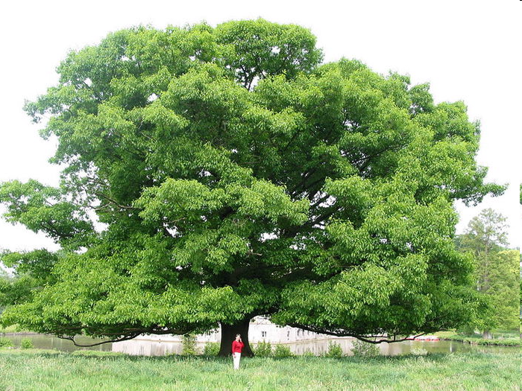

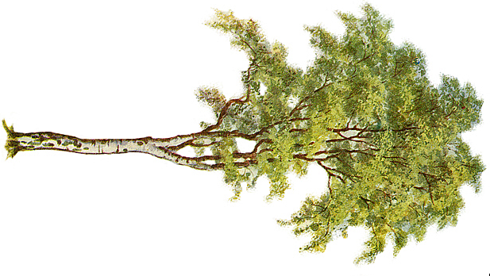
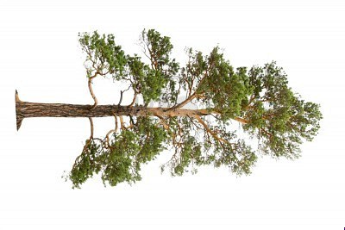
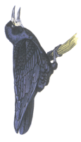 | 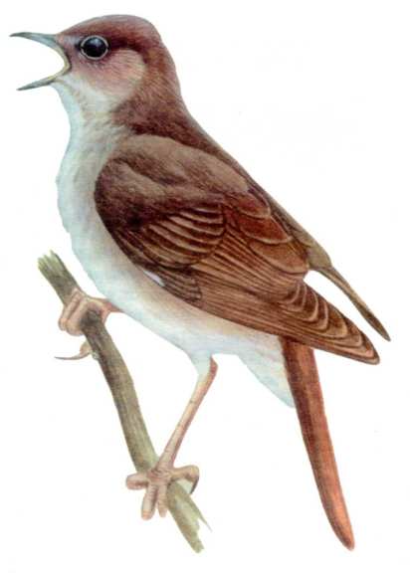
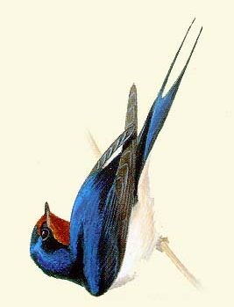 | 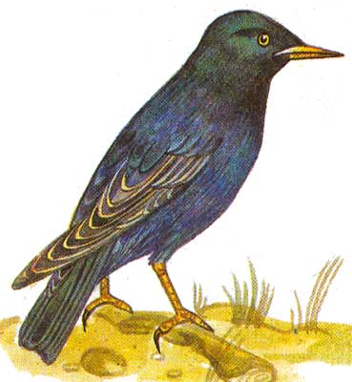
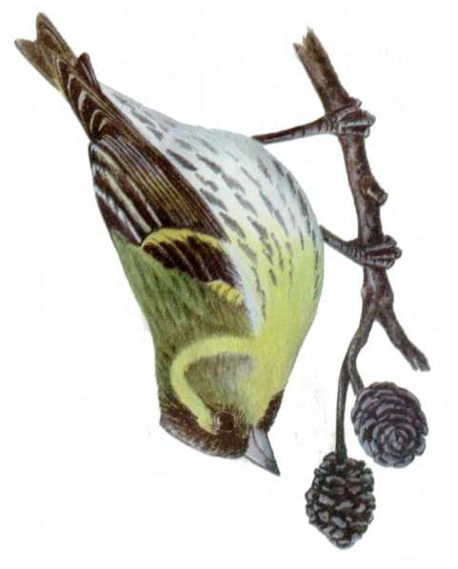 | 